- 电源电压为18v
- 前 3 个波形测量点为图1红圈标注的地方

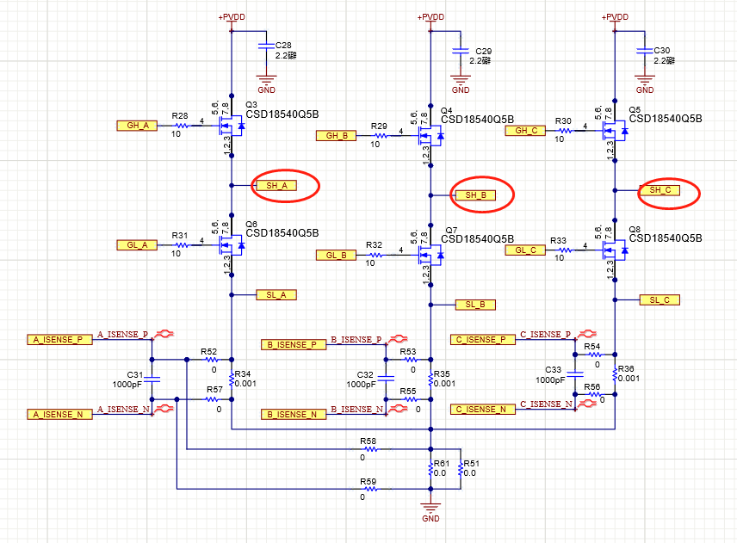图1
- 目前还没有在原理图中引出中心比较点，把图2的VA-FB,VB-FB,VC-FB用线引出来接入电阻，模拟一个中心比较点如图3，用比较器比较。
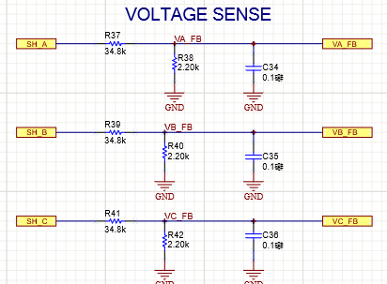
图2

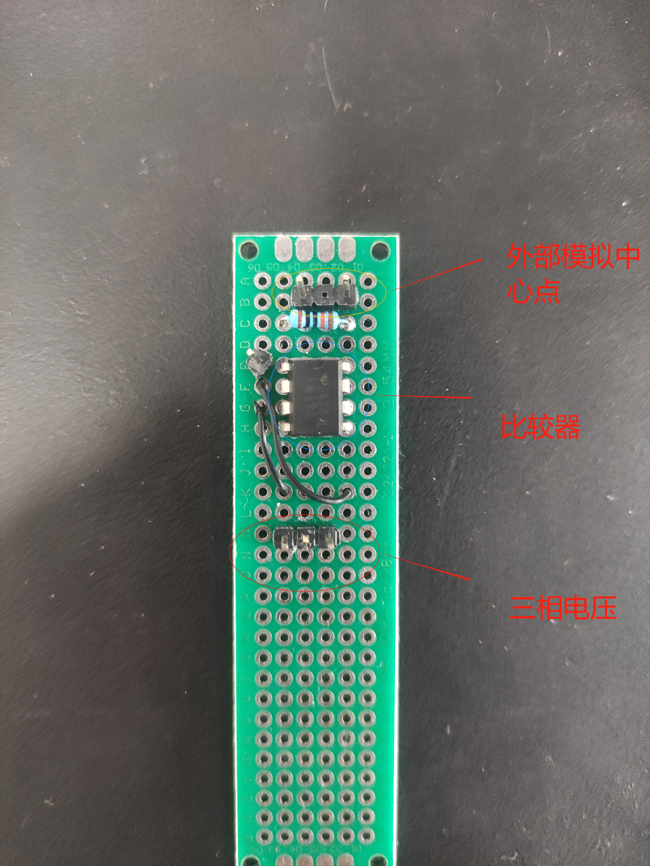

图3

4.使用的是图5（图4是我参考的图，目前还没有在原理图中引出中心比较点，只是物理意义上模仿图4，把图5的VA-FB,VB-FB,VC-FB用线引出来接入电阻，模拟一个中心比较点）

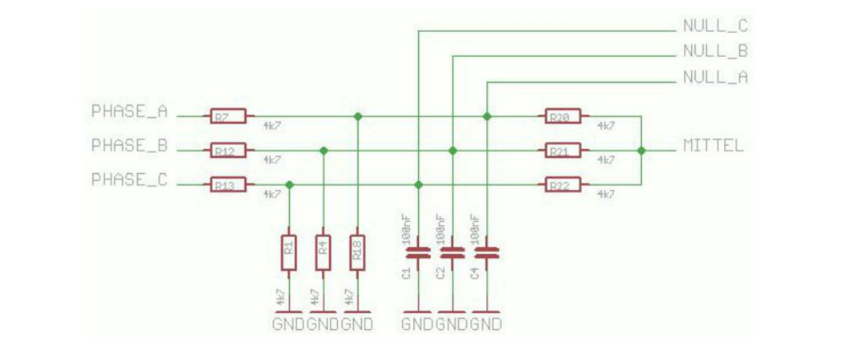
图4

图5

问题：这样接线是否能用于实际应用？还需要什么调试？

